KARTA PRACY NR 23 SZARE SZEREGI

Uzupełnij tekst informacjami z ramki.
II wojna zachodnią wschodnią Związek Radziecki

1 września 1939 r. atakiem Niemców na Polskę rozpoczęła się II wojna światowa.
17 września 1939 r. na Polskę napadł Związek Radziecki.
Po przegranej przez Polaków wojnie obronnej Niemcy zajęli zachodnią, a Rosjanie wschodnią część Polski. W Polsce rozpoczęła się walka z okupantem.

Uzupełnij tabelę.

Forma oporu | Przykłady
Tajne komplety | Nauczanie mimo zakazu okupanta.
Mały sabotaż | Drobne działania, których celem było utrudnianie życia Niemcom:  1. Pisanie haseł na murach, rysowanie kotwic „Polska walcząca”  2. Zrywanie niemieckich flag i wieszanie polskich  3. Wrzucanie gazu łzawiącego do sklepów dla Niemców
Akcje zbrojne | 1. odbijanie więźniów  2. wysadzanie mostów
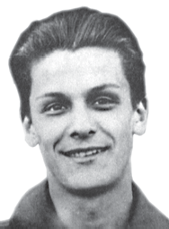
- 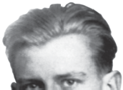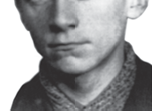Podpisz ilustracje i podaj po jednej informacji przy każdej postaci.

Postać historyczna | Informacje
 | Zarzucał polskie flagi na druty tramwajowe,
Alek | żeby trudno było je ściągać.
M. Skorupski/FORUM
Rudy | Został uwolniony w czasie akcji pod Arsenałem.
Domena publiczna
Zośka | Żołnierz grup szturmowych, dowodził m.in. wysadzaniem mostu koło Łodzi.
Archiwum IPN/Reprodukcja: J. Hlebowicz/ Foto Gość/FORUM
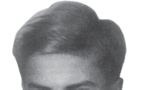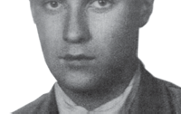Karty pracy do podręcznika z serii „Podróże w czasie” do klasy 4. GWO

